- 时间安排
第一天：嵌入式介绍、Linux操作系统安装、介绍
第二天：基本命令、vim编辑器、gcc编译器
第三天：文件操作。进程、线程
第四天：网络编程。服务器、客户端
第五天：A9开发板介绍、介绍系统启动流程
第六天：BootLoader制作。
第七天：内核、文件系统制作
第八天：驱动开发
第九天：图片显示，电子相框
第十天：视频播放器。 mplayer

- 什么是嵌入式？
控制：
单片机 ---> 片上系统
嵌入式开发 --> 开发单片机的功能
广告牌 ---> 单片机
生活中，和控制相关。有数字接口的 ---> 单片机
单片机 --> 开放的，可开发的
手机、平板 ---> Android驱动开发 --> 驱动开发
单片机 ---> 人的大脑
- 单片机用途
小米手环、 刷卡机、 门禁、 地铁闸机 --> 物理网
单片机 ---> 底层、功能是实现
- 单片机型号
atmel：
51单片机 led 发光二极管 -->
AVR：51增强版 8位 精密控制
arm：高端单片机 ---> 微处理 --->
A: 消费电子 R: 军工 M : 工控
PIC：稳定。工控
- 计算机行业
电路设计、 画板PCB、 单片机开发 -- 裸机开发、运行操作系统 --> 驱动开发 --> 应用程序 --> app开发、web前端、服务器开发、大数据 ---> 数据结构、算法
- 单片机组成
电脑： CPU 、 内存、 硬盘 、 输入输出
单片机：MCU、 ROM、 flash、 IO / input output
- 嵌入式开发的储备知识
C语言 --> 基础 --> 指针 --> 对底层操作
电路知识 --> 略懂
C++、java == 面向对象 --> 对象
C语言 == 面向过程 --> 过程
A9 atmel ---> arm ---> A R M
可以运行操作系统的单片机 --> linux系统 --> 安装 --> 虚拟机 --> 虚拟出来硬件环境 --> 安装
rhel-server-6.2-i386-dvd.iso -->
Redhat centos ubuntu ferdor
linux开源 --> 免费 --> 商业 --->
ubuntu <--> windows --> 用户正常使用

VMware-workstation-full-10.0.0-1295980.exe

- Linux
Unix ---> windows <Minux> ---> linus --> linux
Windows<版权意识> <--> 开源、免费

GUN --> 开源组织 ---> linux ---> GPL --> 驱动
---> 免费、修改 ---> Linux ---> android ---> linux

虚拟机按装：
安装包：VMware-workstation-full-10.0.0-1295980.exe
安装步骤：
- 双击打开安装包
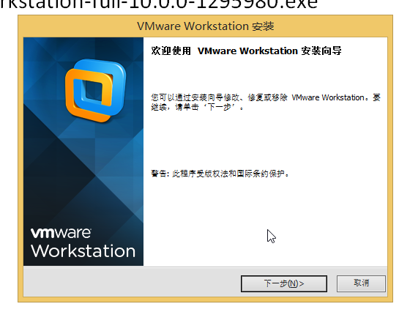
- 点击下一步。选择典型安装。
- 修改安装路径。
- 输入密匙：4Y6PZ-2UJ9M-MZ9Y9-ACAQ6-8A3JD
运行vm10keygen.exe
系统安装：
- 创建虚拟机 ---> 虚拟计算机(虚拟计算机硬件) ---> cpu、内存、硬盘
- 选择自定义安装
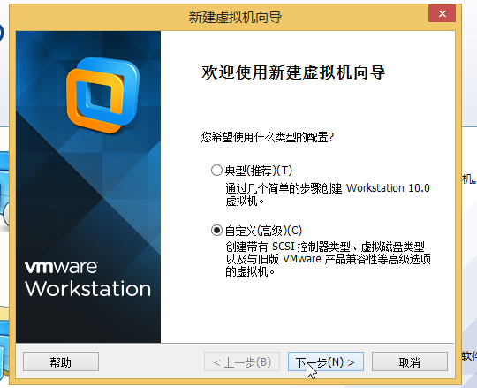
3. 默认workstation10
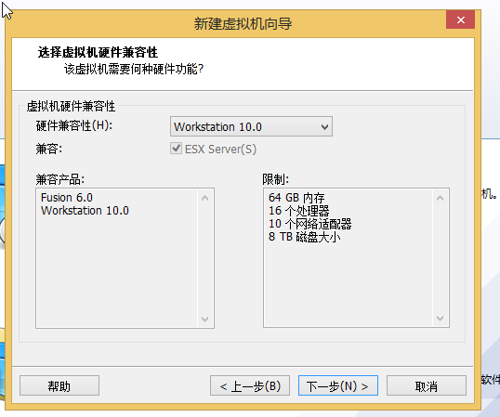
4. 制作空白的硬盘，稍后安装系统
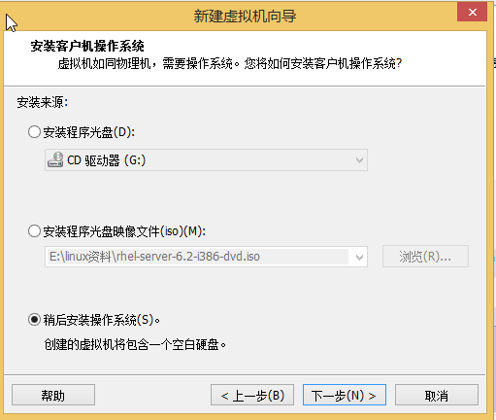

5. 虚拟机需要安装的系统
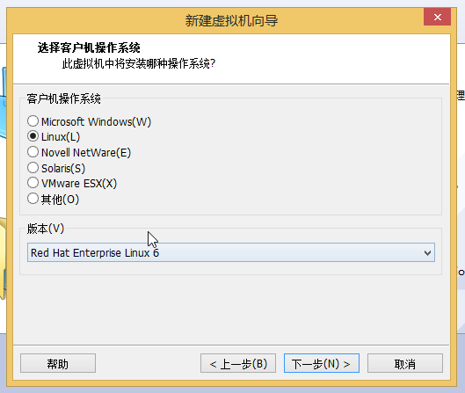
6. 系统安装路径
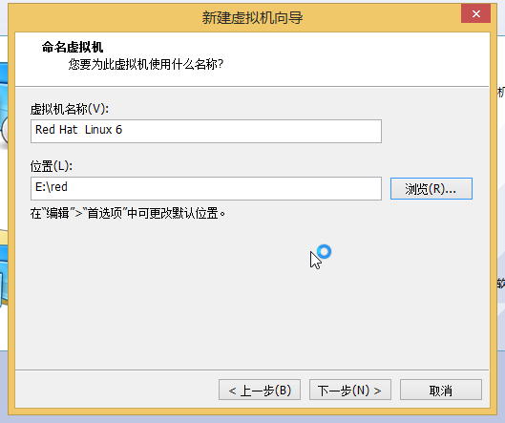

7. 处理器数量设置
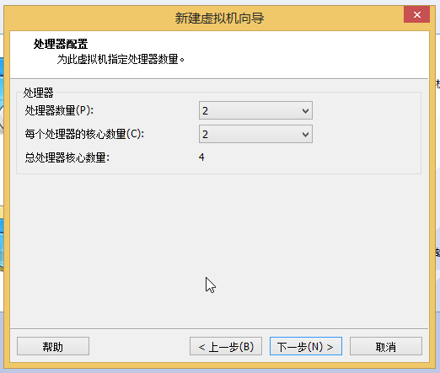
- 设置内存上限
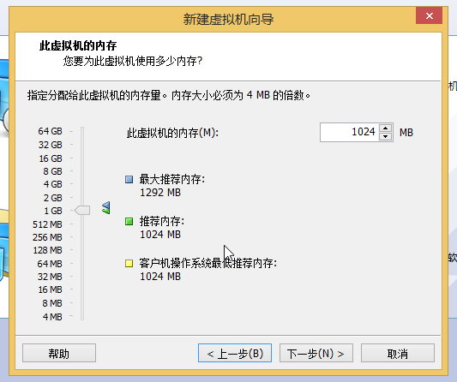
- 设置网络连接类型
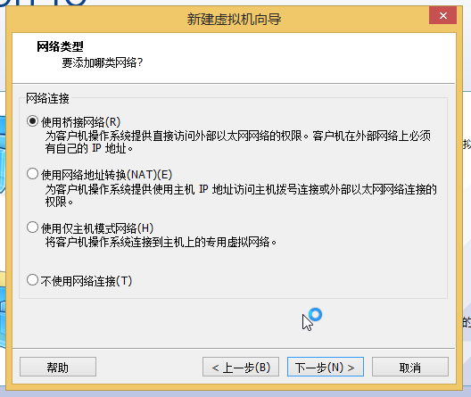
10 .
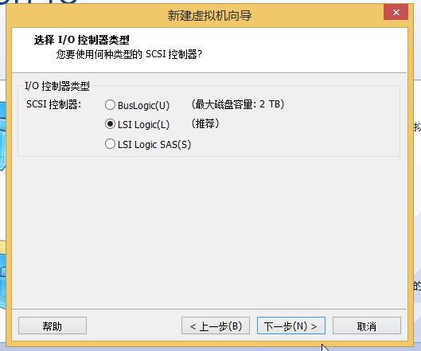

11.
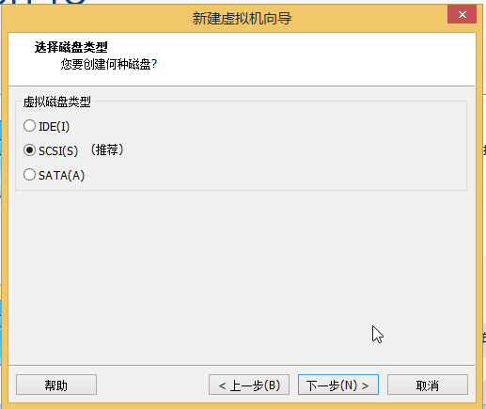

12.

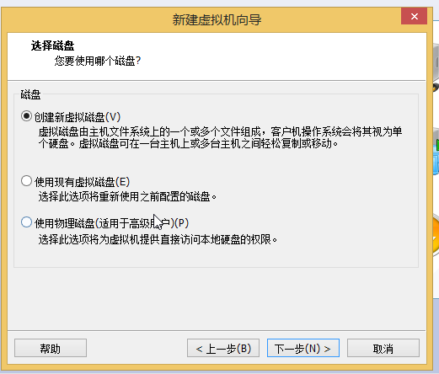

13.
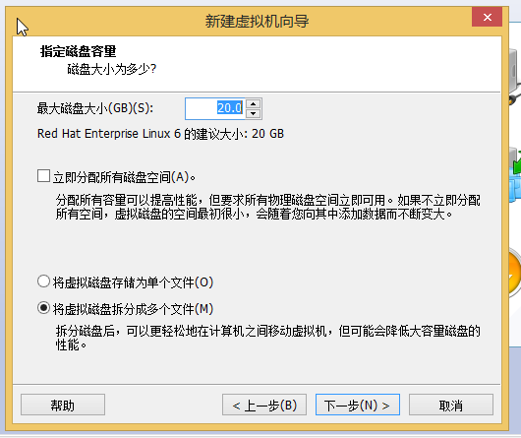
14.
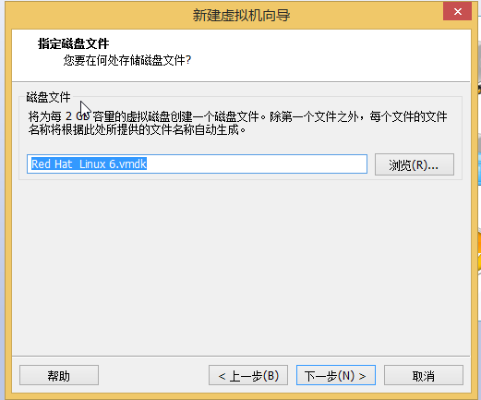
15.

